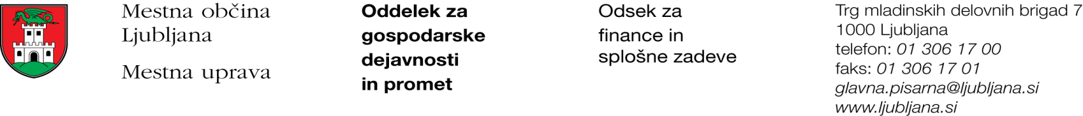

Številka: 351-122/2017 - 2
Datum: 24. 7. 2017

Mestna občina Ljubljana, na podlagi tretjega odstavka 55. člena Uredbe o stvarnem premoženju države in samoupravnih lokalnih skupnosti (Uradni list RS, št. 34/11, 42/12, 24/13 in 10/14), objavlja naslednjo:

NAMERO O SKLENITVI NEPOSREDNE POGODBE

Mestna občina Ljubljana objavlja namero o sklenitvi neposredne pogodbe o ustanovitvi služnosti na nepremičnini ID znak: parcela nepremičnine 1696 5/34 in nepremičnini ID znak: parcela 1696 4/57.

Predmet pogodbe bo ustanovitev služnostne pravice izgradnje, obratovanja, rekonstrukcije, vzdrževanja in nadzora priključka na vodovodno omrežje na nepremičnini ID znak: parcela 1696 5/34 v dolžini 4 m in širini 0,5 m levo in desno od osi vodovoda in na nepremičnini ID znak: parcela 1696 4/57 v dolžini 3 m in širini 0,5 m levo in desno od osi vodovoda, z ustreznimi dostopi in dovozi, kot to izhaja iz PGD št. 12/2016 iz julija 2016, izdelovalca AT biro Boštjan Zorec s.p., Godeninci 2a, Središče ob Dravi.

Pogodba bo sklenjena po preteku 15 dni od dneva objave te namere na spletni strani Mestne občine Ljubljana.

MESTNA OBČINA LJUBLJANA

